2 Проектирование задачи

2. 1 Организация данных

Программа создана с использованием функций SaveProgress и LoadProgress для сохранения и загрузки данных о прогрессе в файл. При сохранении выполненных тренировок данные записываются в текстовый файл, а при загрузке прогресса данные извлекаются из файла. Важно помнить о недостаточной безопасности текстовых файлов, так как они могут быть легко изменены, поэтому необходимо обеспечить защиту данных.

Дополнительно к функциям сохранения и загрузки, в программе добавлены HTML-страницы, содержащие информацию об упражнениях, их выполнении, названии, а также GIF-изображения, демонстрирующие правильное выполнение упражнений. Это помогает пользователям лучше понимать и выполнять тренировочные упражнения.

Для эффективной организации данных использован многомерный массив размером 3x5. Первый индекс массива соответствует уровню сложности (новичок, опытный, продвинутый), а второй индекс - группе мышц (все тело, пресс, руки, ягодицы, ноги). Элементы массива содержат пути к страницам тренировок для соответствующего уровня сложности и группы мышц, облегчая пользователю доступ к нужной информации.

Пользователям представлен список доступных музыкальных треков для прослушивания во время тренировок. По умолчанию установлен один трек, но имеется возможность выбора любой песни из списка. В программе представлено 5 треков для прослушивания, что помогает создать подходящую атмосферу для тренировки.

Для улучшения визуального представления программы и привлечения пользователей используются изображения, которые помогают наглядно демонстрировать упражнения и украшать интерфейс.

**2. 2 Процессы**

Согласно всем перечисленным требованиям и указаниям, которые были рассмотрены в разделе «Анализ задачи», было определено, чем конкретно должна заниматься разрабатываемая курсовая программа. Главной ее задачей будет являться занятие спортом в домашних условиях.

Процессы приложения тренировки для дома включают в себя несколько ключевых этапов, которые обеспечивают эффективную и удобную тренировку для пользователей:

При первом запуске приложения пользователю предоставляется выбор персональных данных, таких как пол (мужской/женский), зона для проработки (всё тело/руки/пресс/ноги/ягодицы), а также уровень физической подготовки (новичок/опытный/продвинутый). На основе этих данных приложение предлагает персонализированную программу тренировки.

В главном меню пользователь может сам выбрать из различных программ тренировок, ориентированных также на разный уровень физической подготовки и зоны для проработки. Каждая программа включает в себя набор различных упражнений, с описанием к каждому упражнению, а также анимированные изображения.

Пользователь получает доступ к описанию и демонстрации каждого упражнения в рамках тренировки. Анимации помогают правильно выполнять упражнения, минимизируя риск травм и максимизируя результаты.

Во время тренировок приложение предлагает подходящие музыкальные треки для поддержания мотивации и энергии. Для удобства музыку можно поставить на паузу или выключить звук. Пользователь может отслеживать свой прогресс, так как записываются результаты тренировок, завершена тренировка или нет и заполнение линии прогресса если пользователь прошел тренировку, то она пополняется.

Для более удобного и комфортного пользователь в разделе настроек может выбрать тему интерфейса (светлая/тёмная/по умолчанию)

Можно поставить напоминание в разделе настроек

Эти процессы помогают обеспечить эффективное и удовлетворительное тренировочное приложение для домашних тренировок, поддерживая пользователей на пути к лучшей физической форме и здоровью.

**2. 3 Описание внешнего пользовательского интерфейса**

Интерфейс приложения дает возможность пользователям комфортно и эффективно тренироваться в удобное для них время и в любом месте, обеспечивая поддержку, мотивацию и персонализированный подход к фитнесу. Важным при выполнении курсового проекта является организация диалога между пользователем и самой программой. Во многом это зависит от того, как программист разработает данную программу, какие компоненты будут использованы и какие методы будут автоматизированы.

Для организации эффектной работы пользователя нужно создать целостное приложение данной предметной области, в которой все компоненты приложения будут сгруппированы по функциональному назначению. При этом необходимо обеспечить удобный графический интерфейс пользователя.

Структура навигации по проекту представлена на Рисунке 1:

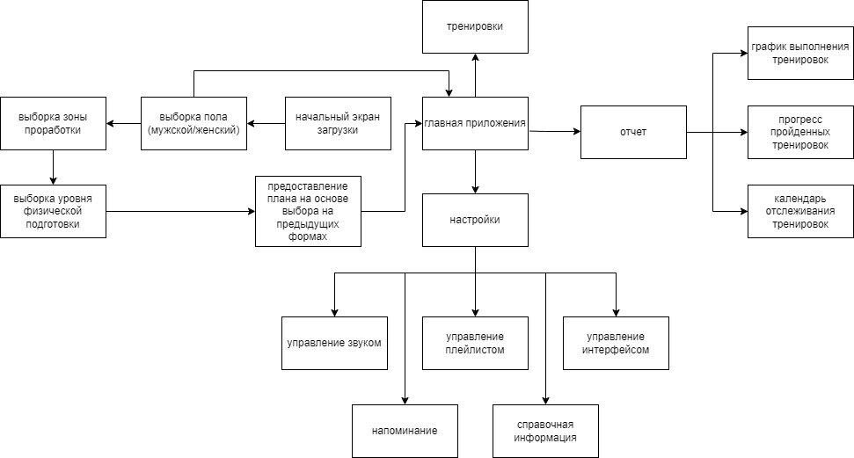

Рисунок 1 – Навигация между окнами программы

Прототип – это наглядная модель пользовательского интерфейса. В сущности, это «черновик», созданный на основе представления разработчика о потребностях пользователя. Итоговое отображение программы может отличаться от прототипа. Ниже можно наблюдать прототипы:

1. Логотипа (Рисунок 2)

2. Окна загрузки (Рисунок 3)

4. Главного окна приложения (Рисунок 4)

5. Окна с выбором зоны для проработки (Рисунок 5)

6. Окна, с выбором уровня физической подготовки (Рисунок 6)

7. Окна, раздела «Настройки» (Рисунок 7)

8. Окна, раздела «Отчет» (Рисунок 8)

9. Окна с тренировкой (Рисунок 9)



Рисунок 2 – Логотип

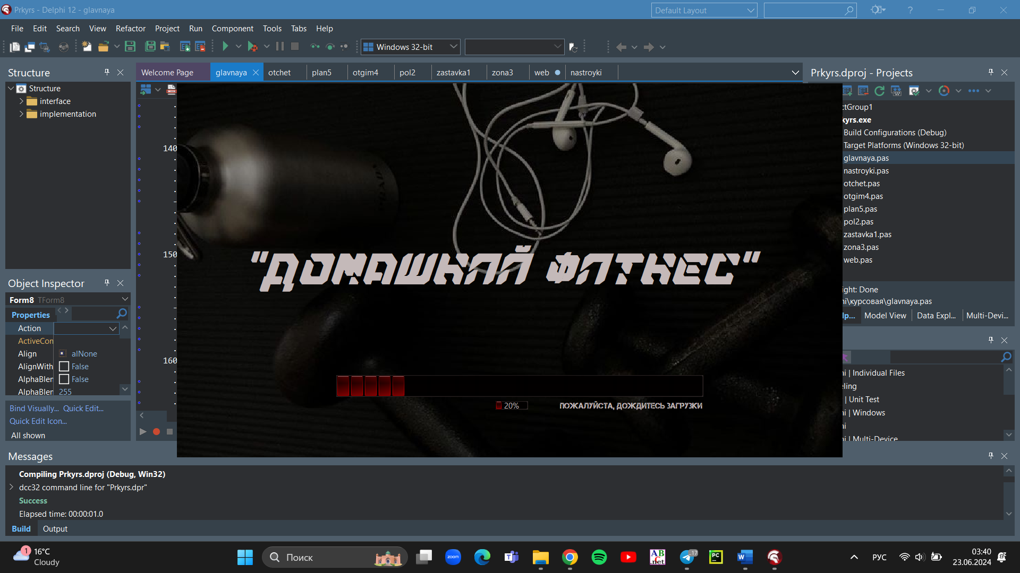

Рисунок 3 - Окно загрузки

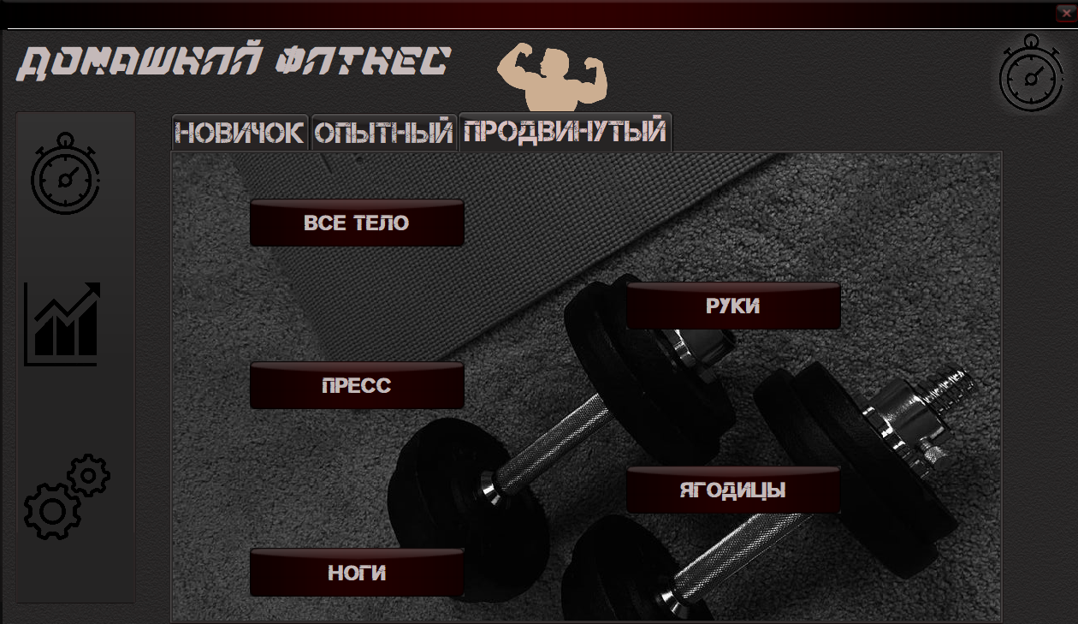

Рисунок 4 – Главное окна приложения

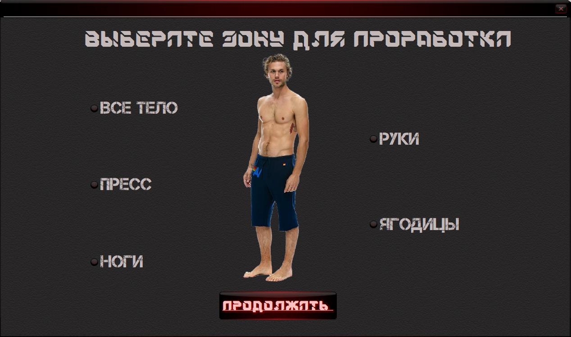

Рисунок 5 – Окно с выбором зоны для проработки

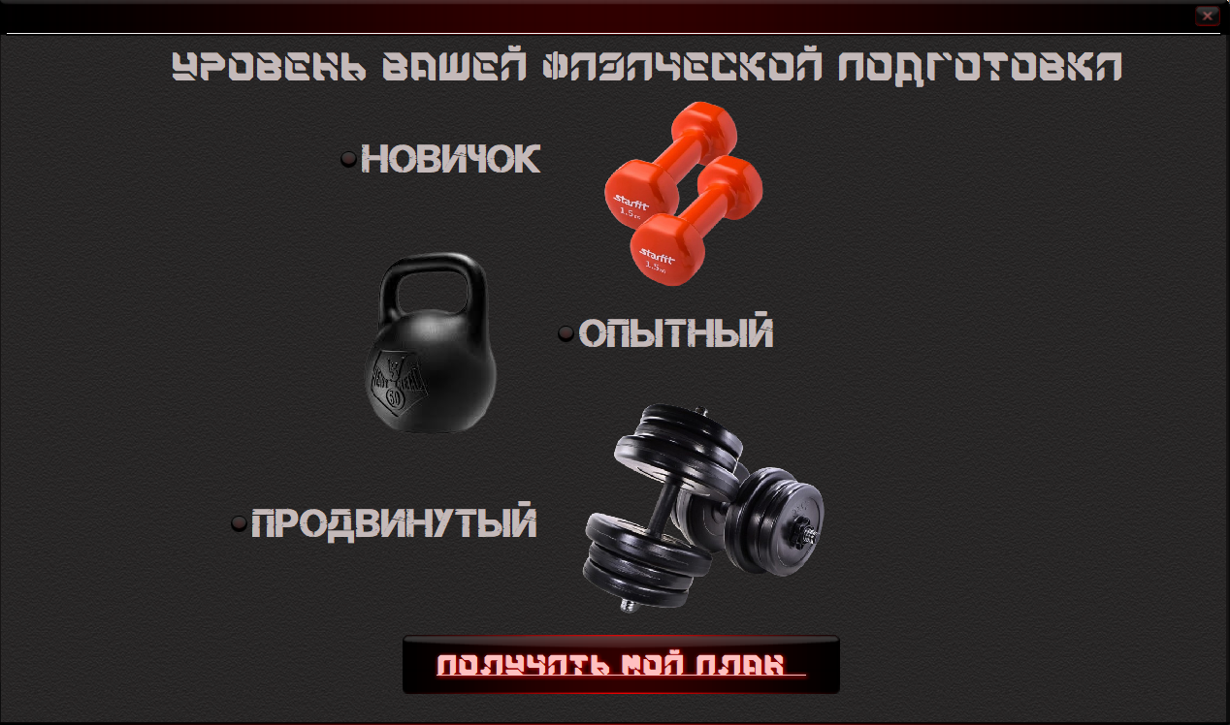

Рисунок 6 – Окно с выбором уровня физической подготовки

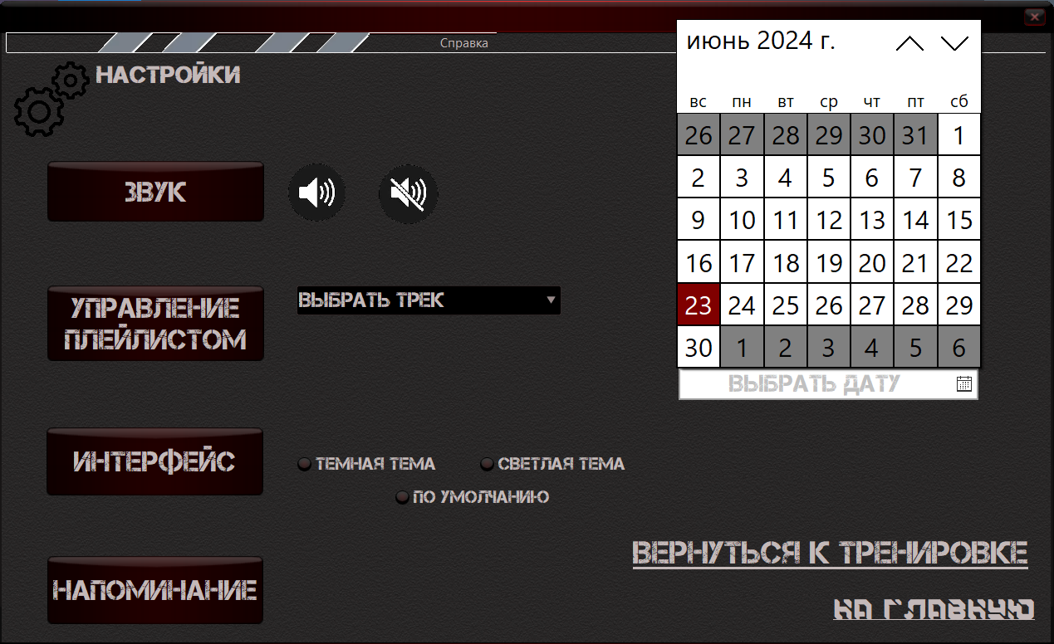

Рисунок 7 – Окно с разделом «Настройки»

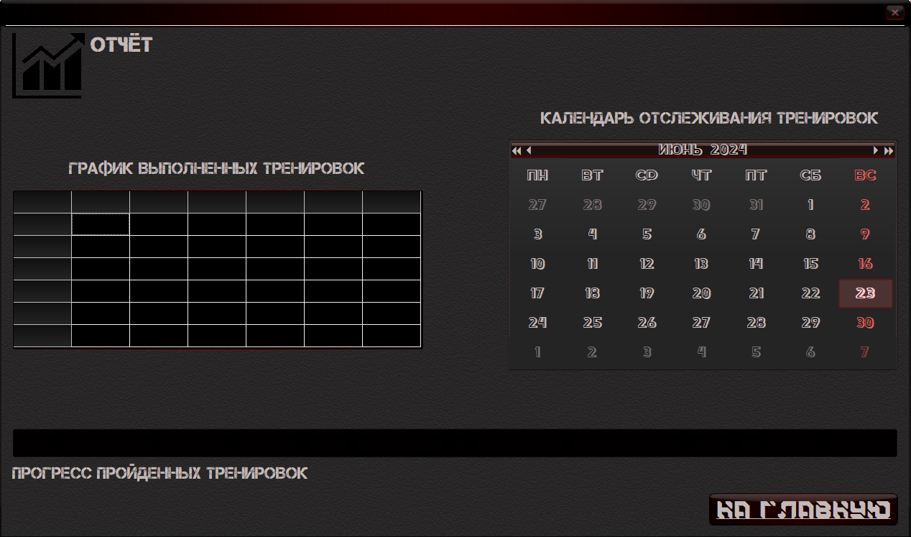

Рисунок 8 – Окно с разделом «Отчет»

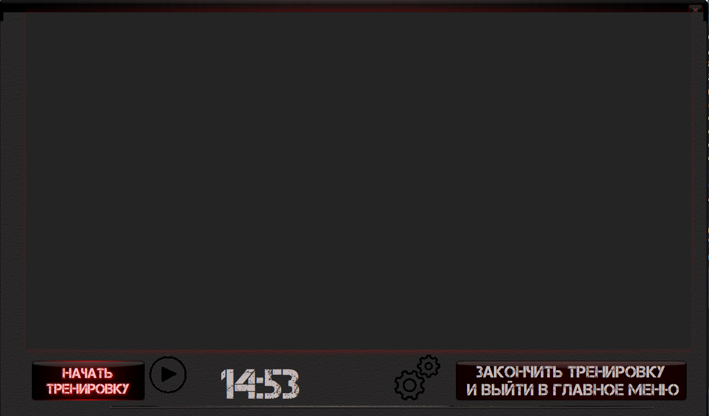

Рисунок 9 – Окно с тренировкой